[宁夏医科大学某研究团队文章陷疑云，图片重叠问题亟待回应](https://mp.weixin.qq.com/s?__biz=MzkzMTg3NjkyMQ==&mid=2247488363&idx=1&sn=cf961d8c5bba880416e1b6f421d37152&chksm=c31a4126931306df636156df75de4de41eb977e59ea339f048dbcad17b9724a4a2fe7de43e9a&scene=126&sessionid=1743441160)

科卫队[科研卫士](javascript:void(0);)2025-03-30 20:35:24中国香港



专注科研诚信，营造良好科研氛围



Science Technology

**1**

**“论文信息”**

2020 年 11 月 26 日，宁夏医科大学 Chen Jing 研究团队，在Translational cancer research上发表的题为“Limonin inhibits angiogenesis and metastasis of human breast cancer cells by suppressing the VEGFR2/IGFR1-mediated STAT3 signaling pathway”的研究论文，被质疑文中出现图片重叠。

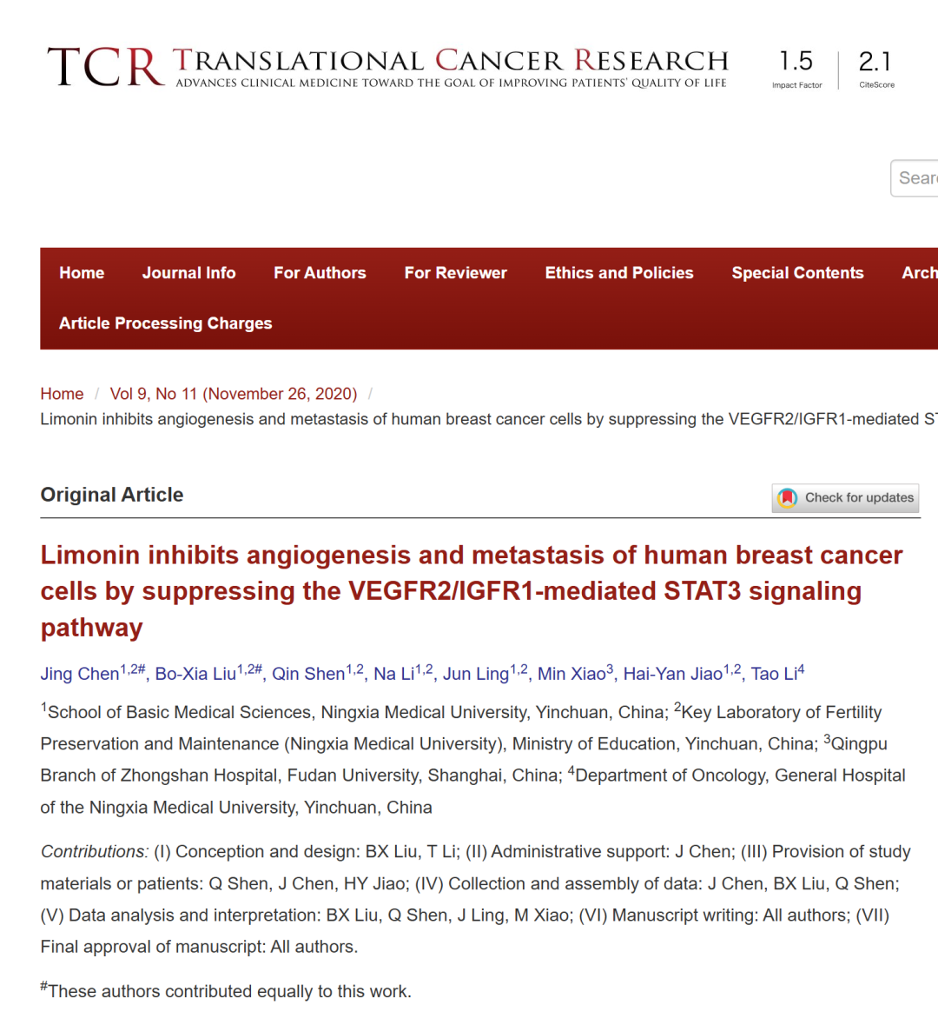

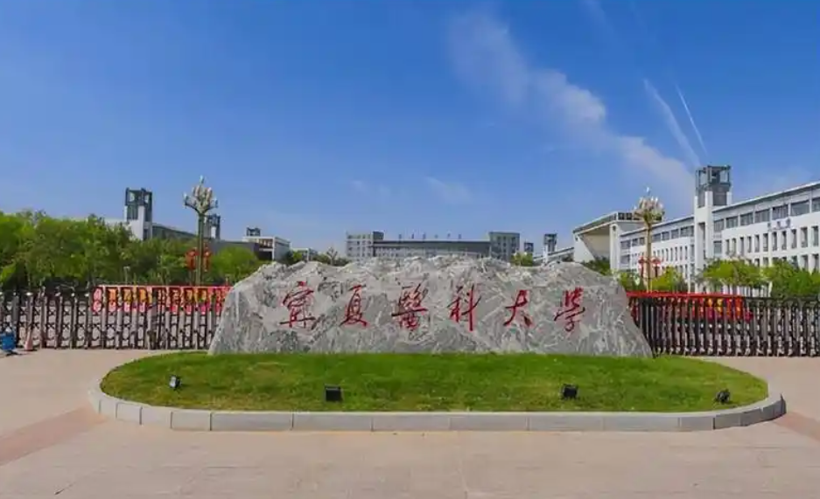

**2**

**“论文质疑”**

该文章于2025年3月在Pubpeer上被读者质疑：**文章出现图片重叠。**

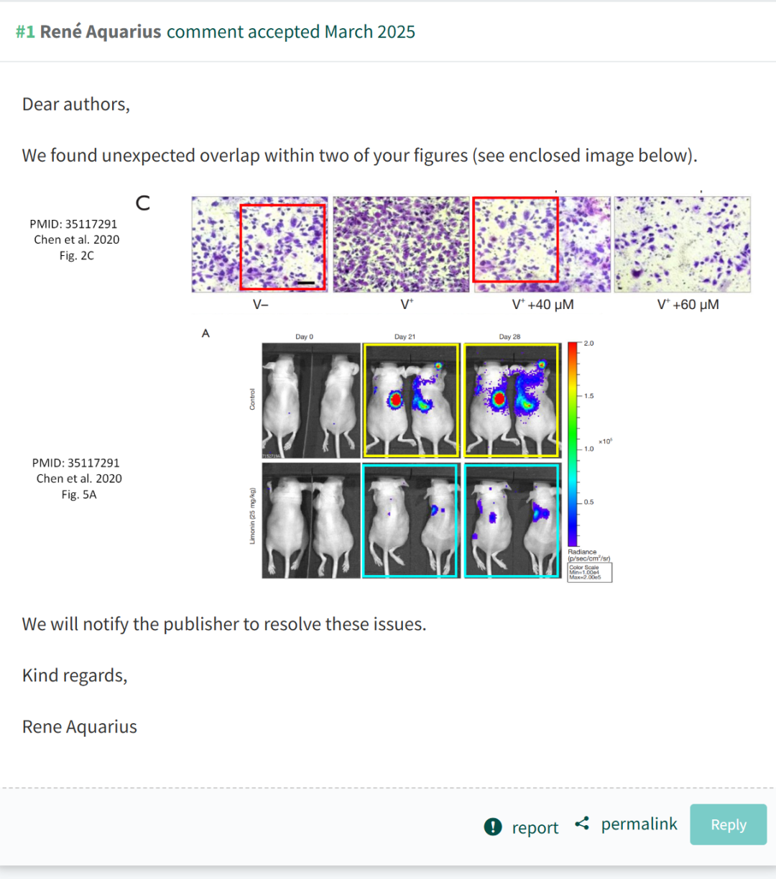

**参考文献：**

https://pubpeer.com/publications/A36BD2341E62B0AC047239F3608DCF

声明：质疑信息来源于Pubpeer，提及人名均为音译对于文章内容的真实性、完整性、及时性本公众号不做任何保证或承诺，仅供读者参考









Science Technology



**欢迎关注“科研卫士”公众号**

**扫一扫添加好友**

